1. példa:

Az $m_{1}$ tömegű, homogén tömegeloszlású tárcsa súlypontjához ideális csuklóval kapcsolódik az $m_{2}$ tömegű merevtest. A merevtest súlypontja az $S_{2}$ pont. A merevtest és a talaj közötti súrlódás elhanyagolható. A tárcsát az $M_{1}$ nyomaték hajtja. Mekkora a rendszer gyorsulása és a tárcsa szöggyorsulása, ha a tárcsa és a talaj közötti súrlódási tényező $μ_{1}=0,7$? Ha $μ_{1}=0,3$?

Első lépésben minden testre felírjuk az egyensúlyi egyenleteket (x és y irányú lendülettétel, valamint perdülettétel a súlypontra). Ez 6 egyenlet, de az ismeretlenek száma 7. A 7. egyenlet a tárcsára felírt kinematikai egyenlet lesz, vagyis feltételezzük, hogy a tárcsa nem csúszik meg. Ilyen kor nem használunk súrlódási egyenletet, hanem utólag ellenőrizzük, hogy megvan-e a szükséges súrlódási tényező. $μ_{1}=0,7$ esetén igen.
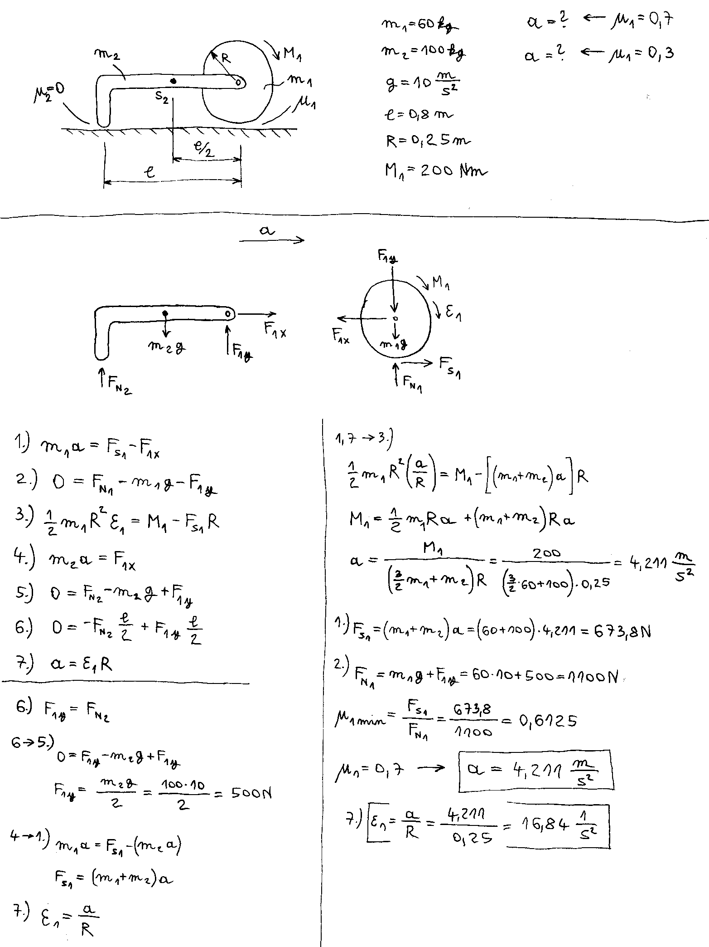
A második esetben a súrlódás nem elegendő a csúszásmentes gördüléshez. Ekkor a 7. egyenlet a normál- és a súrlódóerő közötti kapcsolatot írja le. A gyorsulás és a szöggyorsulás most külön egyenletekből adódik, és az értékek nem tesznek eleget a kinematikai feltételnek, mert a tárcsa kipörög.
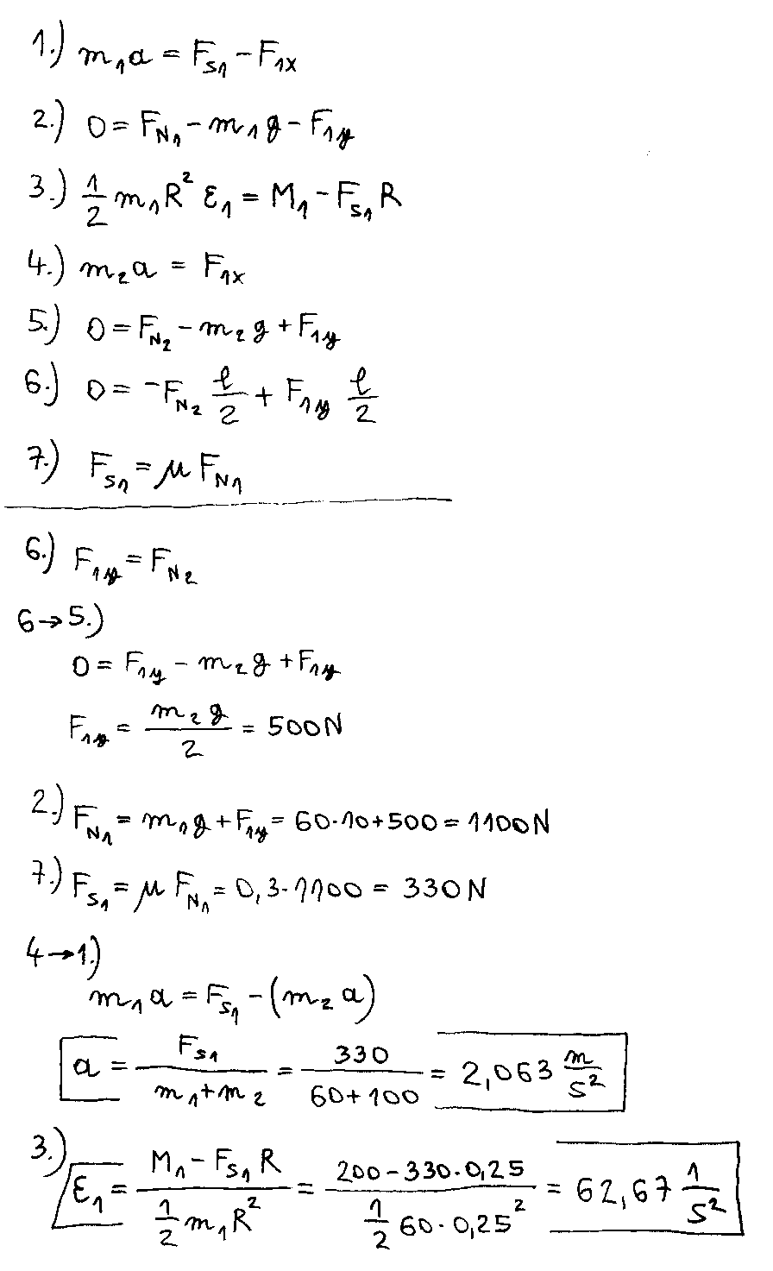

2. példa:

A rúd és a tárcsa alkotta merevtest az A pontban ideális csuklóval rögzített. A szerkezet a vázolt helyzetből kezdősebesség nélkül indul. Mekkora a kiindulási helyzetben a szöggyorsulás és a reakcióerő. Mekkora lesz a szögsebesség $\text{90}°$ elfordulás után?

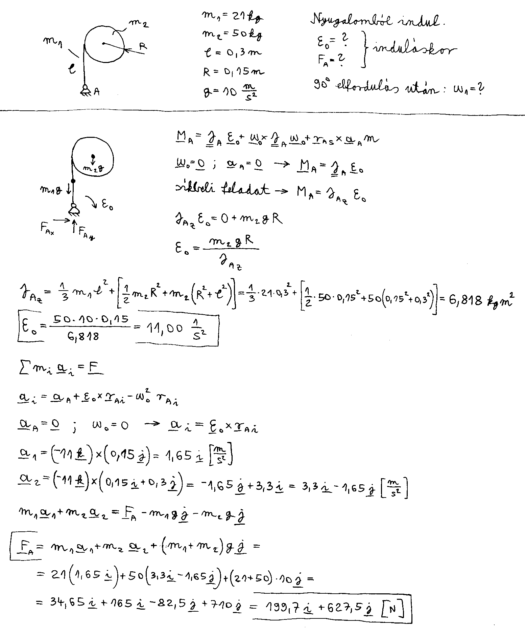

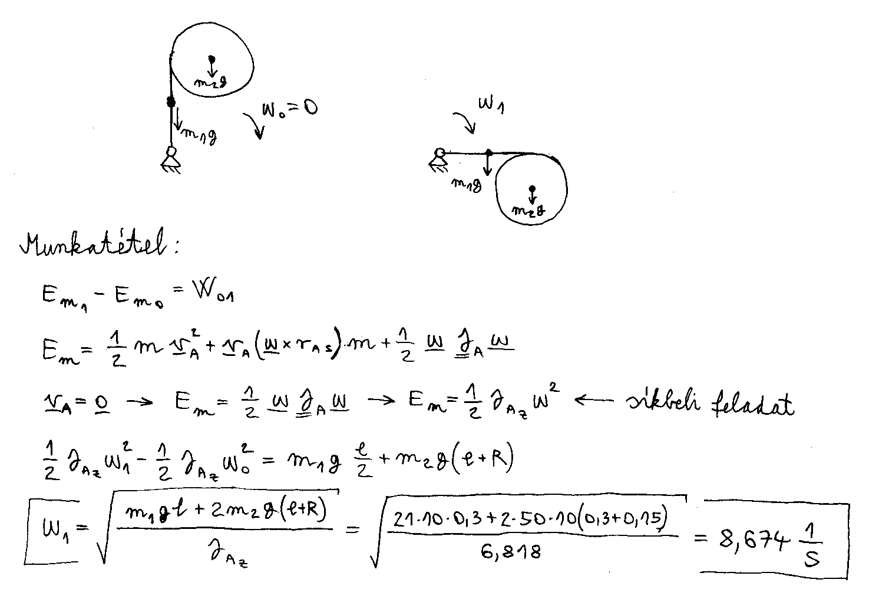

3. példa:

A lemez és a ráerősített tömegpontokból álló rendszer az A pontban ideális csuklóval rögzített. A rendszer nyugalomból indul. Mekkora lesz a szögsebesség, a szöggyorsulás és a reakcióerő $\text{90}°$ elfordulás után.
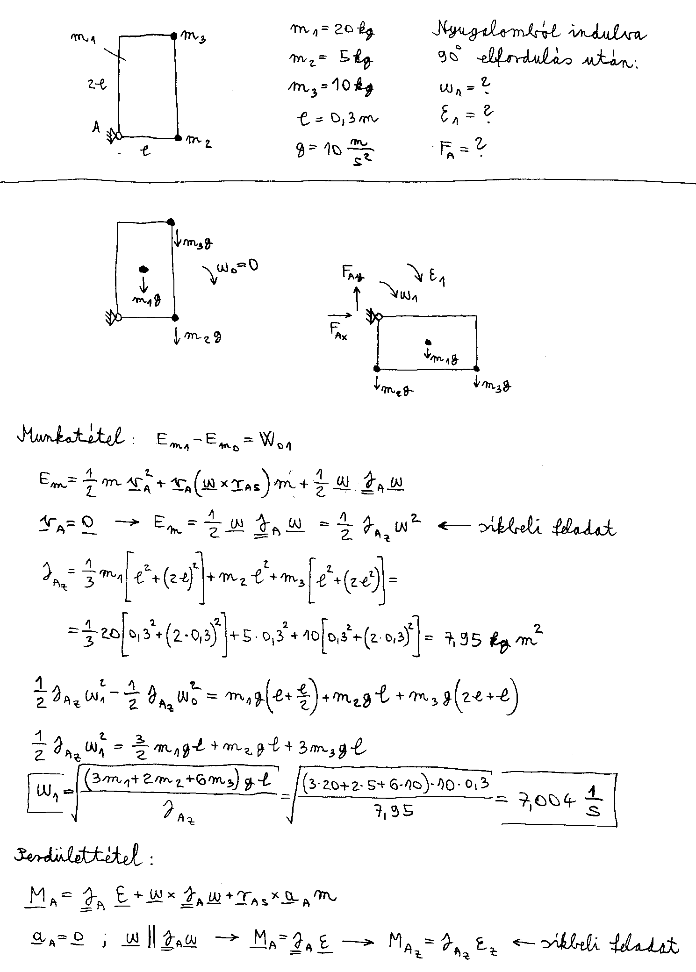
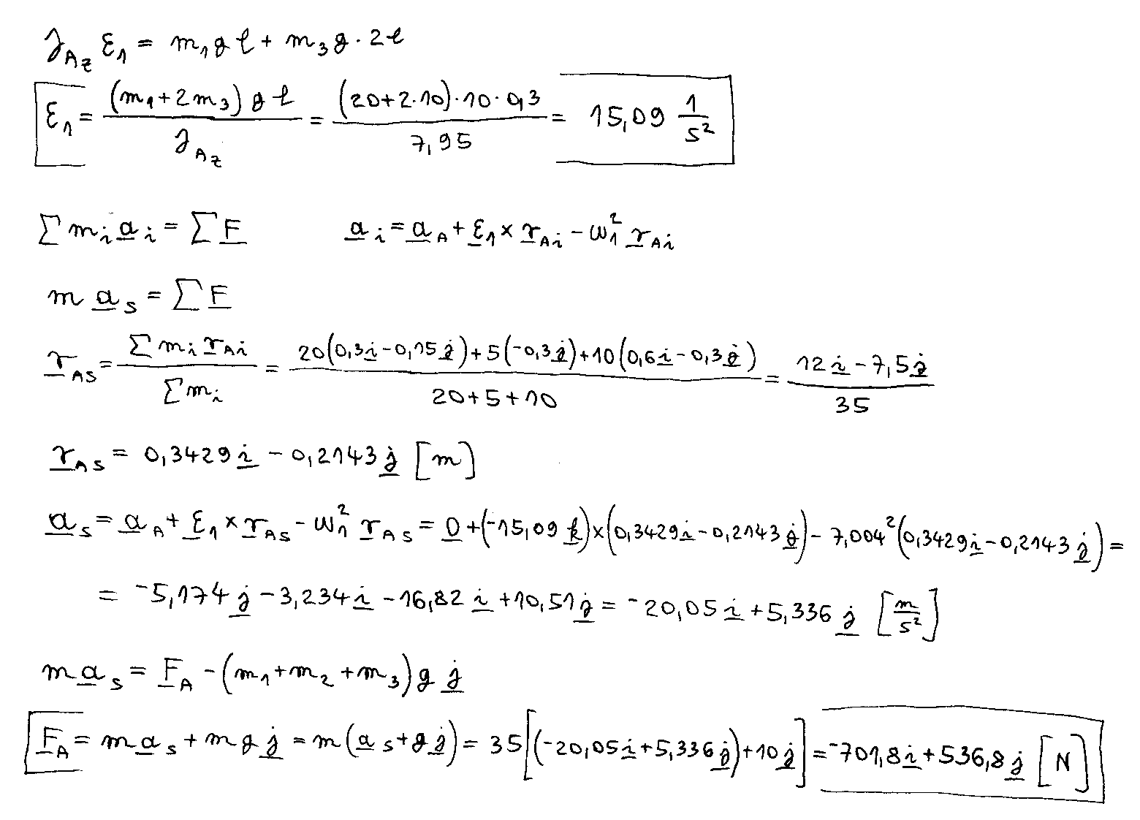

4. példa:

A korongból és a hozzá rögzített tömegpontból álló rendszer mozgása a vázolt nyugalmi helyzetből indul. A korong a talajon csúszásmentesen gördül. Mekkora a szöggyorsulás az indulás pillanatában? Mekkora lesz a szögsebesség $\text{90}°$ elfordulás után?
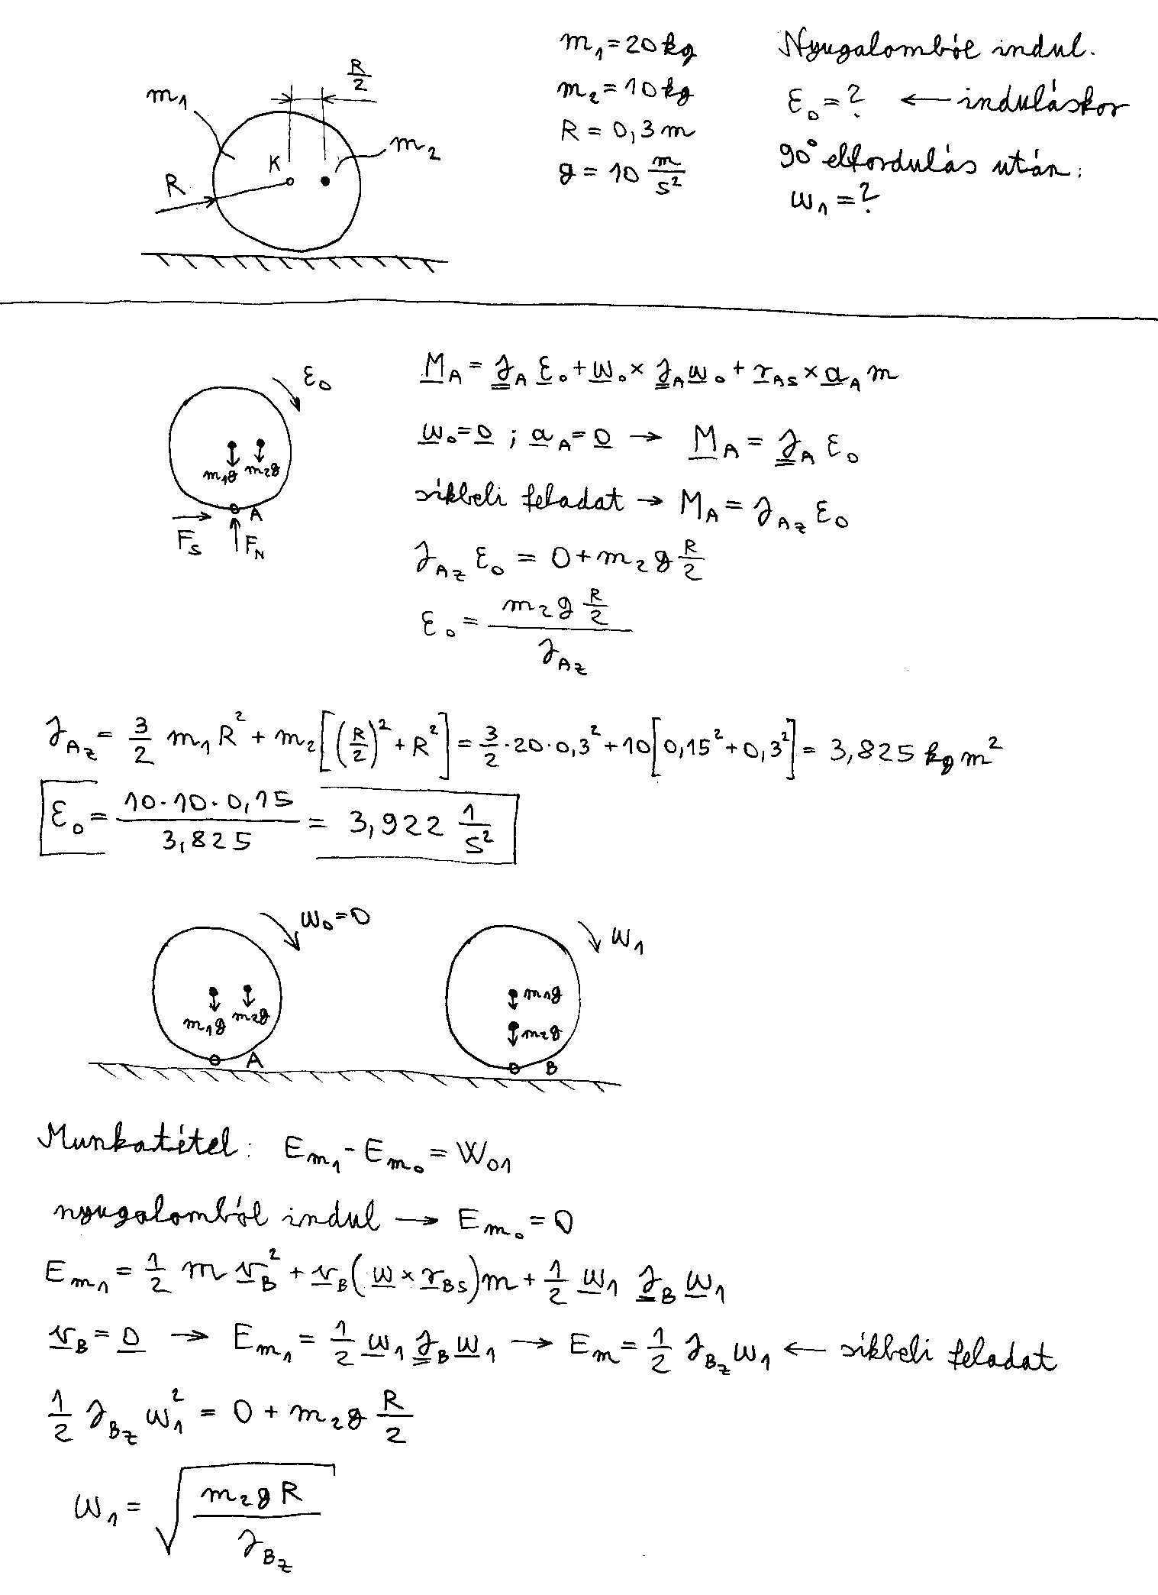
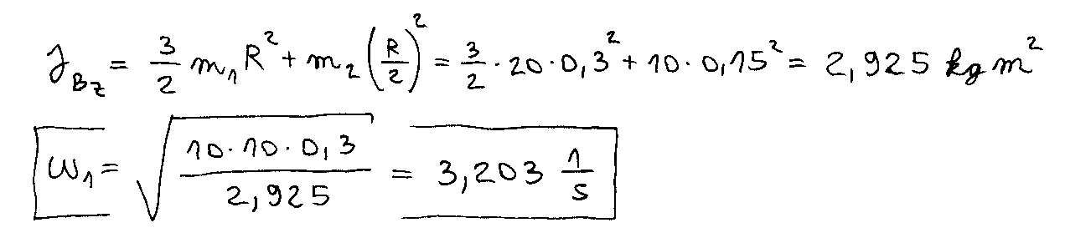
5. példa:

A elhanyagolható tömegű korongból és a ráerősített rúdból és tömegpontból álló rendszer mozgása a vázolt helyzetből $ω_{0}$ kezdeti szögsebességgel indul. A korong a talajon csúszásmentesen gördül. Mekkora a rendszer mozgási energiája a kezdeti állapotban? Mekkora lesz a szögsebesség és a szöggyorsulás $\text{90}°$ elfordulás után?
